Juego 1: "El Teatrero Despistado" (20 minutos)

Objetivos de Aprendizaje
Identificar y diferenciar los diversos tipos y clases de teatro (comedia, drama, tragedia, teatro musical, etc.) a través de la improvisación y la deducción.

Materiales Necesarios
- Papelitos con nombres de diferentes tipos de teatro (comedia, drama, tragedia, musical, infantil, callejero, experimental, etc.).
- Un sombrero o bolsa para depositar los papelitos.
- Marcadores y tablero.

Reglas del Juego
1. Un estudiante es "El Teatrero Despistado" y debe adivinar el tipo de teatro que le tocó representar.
1. El resto de la clase actúa como "Los Ayudantes Teatrales" y deben dar pistas a través de gestos, sonidos, y breves improvisaciones, sin mencionar directamente el nombre del tipo de teatro.
1. El Teatrero Despistado tiene un tiempo limitado para adivinar (ej. 3 intentos en 3 minutos).
1. Si adivina correctamente, suma un punto para sí mismo y elige al siguiente Teatrero Despistado. Si no adivina, el punto va para el equipo de los Ayudantes Teatrales.
1. Al final del juego, el individuo o equipo con más puntos gana.

Descripción Paso a Paso (con minutos)
1. (2 minutos): Preparación: El profesor escribe los nombres de diferentes tipos de teatro en papelitos y los deposita en el sombrero. Se elige al primer "Teatrero Despistado".
1. (3 minutos): Primera ronda: El Teatrero Despistado saca un papelito sin mirarlo. Los Ayudantes Teatrales comienzan a dar pistas actuando y haciendo sonidos relacionados con ese tipo de teatro. El Teatrero Despistado tiene 3 intentos para adivinar.
1. (10 minutos): Rondas siguientes: Se repite el proceso con diferentes estudiantes como "Teatreros Despistados" y diferentes tipos de teatro. Se lleva el conteo de los puntos en el tablero.
1. (3 minutos): Conteo final: Se cuentan los puntos del Teatrero Despistado y del equipo de los Ayudantes Teatrales.

Condición de Victoria / Puntuación
Gana el juego el Teatrero Despistado individual con más puntos, o si juega como equipo, gana el equipo con más puntos.

Cierre y Reflexión (2 min)
El profesor guía una breve discusión sobre las características de cada tipo de teatro que se representó y adivinó. Preguntas como: ¿Qué elementos hicieron que fuera fácil o difícil adivinar? ¿Qué aprendieron sobre los diferentes tipos de teatro?.

Juego 2: "Teatro en Titulares" (20 minutos)

Objetivos de Aprendizaje
Reforzar el conocimiento de los elementos clave del teatro (personajes, trama, conflicto, ambiente) y su relación con los diferentes géneros dramáticos.

Materiales Necesarios
- Periódicos o revistas viejas.
- Tijeras.
- Pegamento.
- Hojas de papel grandes o cartulinas.
- Marcadores.

Reglas del Juego
1. Dividir la clase en grupos pequeños (3-4 estudiantes).
1. Cada grupo debe seleccionar un género teatral específico (comedia, drama, tragedia, etc.).
1. Usando los periódicos y revistas, deben recortar palabras, frases e imágenes que, a su juicio, representen los elementos clave del género teatral seleccionado.
1. Con los recortes, cada grupo creará un "titular" llamativo y una breve sinopsis (un párrafo) que resuma una obra teatral hipotética perteneciente a ese género.
1. Cada grupo presentará su "titular" y sinopsis al resto de la clase.

Descripción Paso a Paso (con minutos)
1. (3 minutos): Formación de grupos y asignación de géneros: El profesor divide la clase en grupos y asigna o permite que cada grupo elija un género teatral.
1. (10 minutos): Búsqueda y creación: Los grupos revisan los periódicos y revistas, recortan elementos relevantes y crean su "titular" y sinopsis.
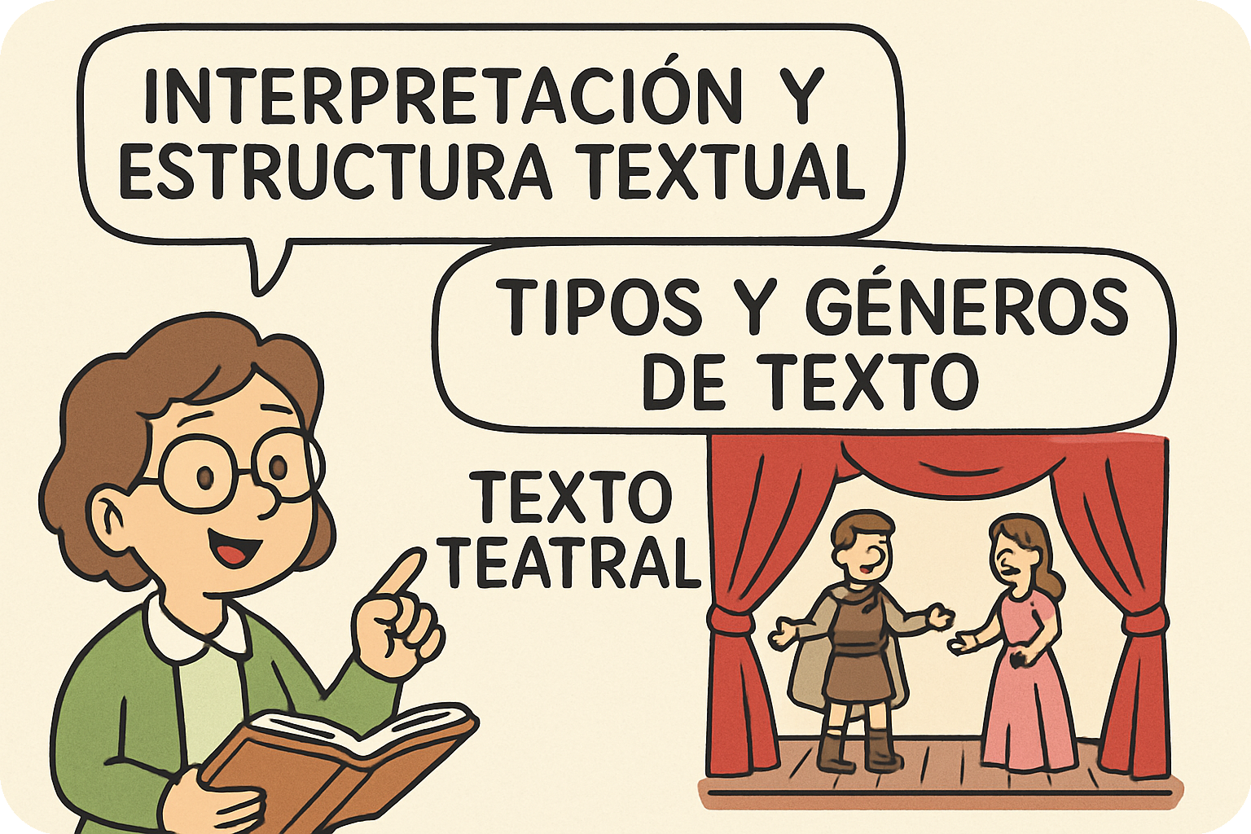
1. (5 minutos): Presentaciones: Cada grupo presenta su "titular" y sinopsis a la clase.
1. (2 minutos): Votación: La clase vota por el "titular" más creativo y el que mejor representa el género teatral asignado.

Condición de Victoria / Puntuación
El grupo cuyo "titular" sea elegido por la mayoría de la clase como el más creativo y representativo del género teatral, gana el juego.

Cierre y Reflexión (2 min)
El profesor resume los elementos clave de cada género teatral presentado y destaca la importancia de la creatividad en la interpretación y representación teatral. Se pueden hacer preguntas como: ¿Qué desafíos encontraron al tratar de representar un género teatral con recortes? ¿Cómo los diferentes elementos (personajes, trama, etc.) contribuyen a la identidad de un género?.

